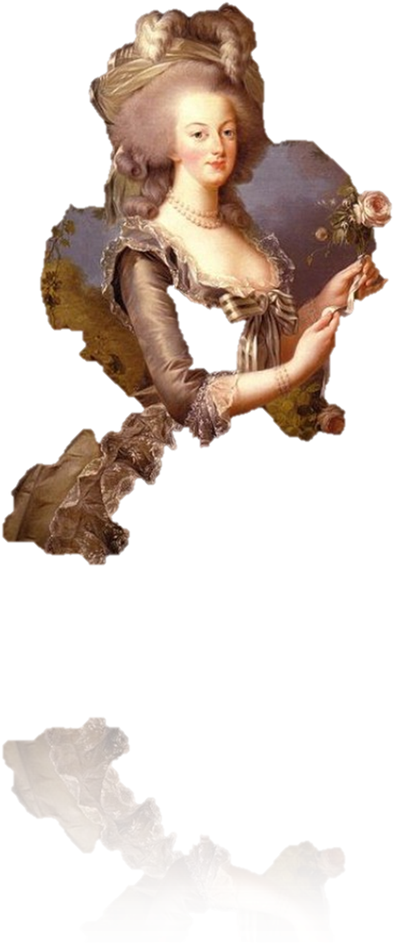

Marija Antoinetta

1. O MARIJI ANTOINETTI

Marija Antoinetta se je rodila kot Marija Antonija Jožefa Ivana Habsburško-Lotarinška 2. novembra 1755 na Dunaju. Že ob rojstvu je imela poseben naziv bila je namreč habsburška nadvojvodinja in kasneje tudi postala kraljica Francije in Navare.

Pri svojih rosnih 15 letih je postala soproga Ludvika XVI in kasneje postala tudi mati poslednjemu francoskemu dofenu Ludviku XVII. Rodila mu je 4 otroke.

Najbolj poznana je po svojem legendarnem razkošju ter po svojem nesrečnem koncu, zaradi veleizdaje je namreč bila 16.oktobra 1793 v Parizu usmrčena z giljotino na vrhuncu Francoske revolucije.

V času svojega življenja in po svoji smrti je Maria postala simbol vsega dobrega in po drugi strani vsega slabega povezanega z monarhijo in kraljevo družino. Čenče in revolucionarni časopisi so pripeljali do nastanka anekdot in citatov pripisanih Mariji. Najbolj znan je rek : »Če nimajo kruha, naj pač jedo potico«.

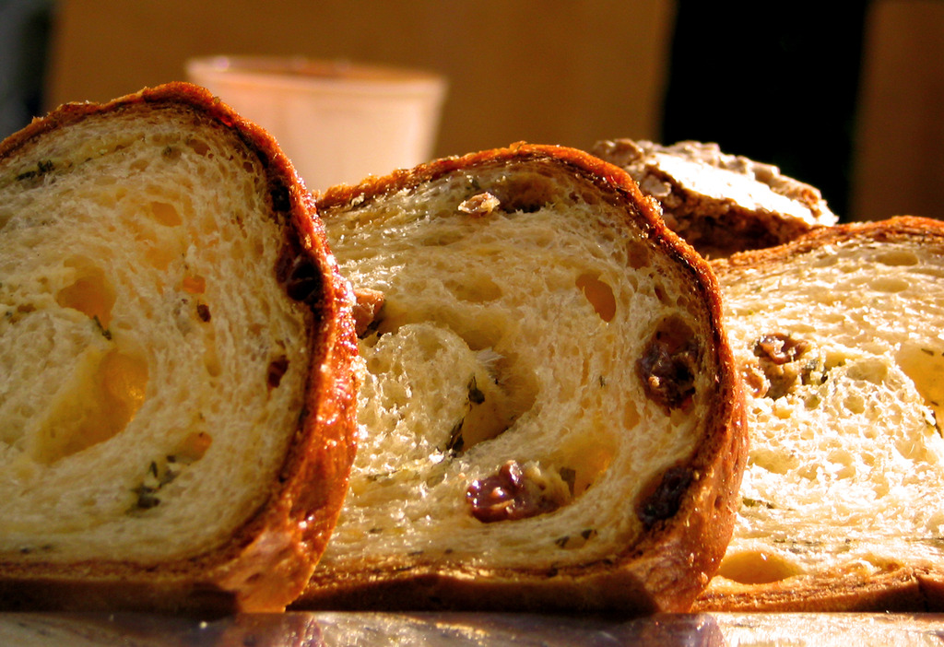

2. DRUŽINA

V Marijini družini je bilo 16 otrok, ona se je rodila kot najmlajša. Bila je hči Marije Terezije in Franca I. Štefana Lotarinškega.

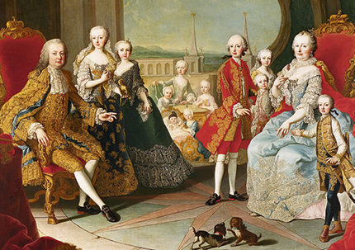

MATI:

Marija Terezija je bila nadvojvodinja Avstrije , kraljica Ogrske in Češke ter edina ženska vladarica habsburških dednih dežel, s cesarskim kronanjem svojega moža Franca I. Štefana pa je postala tudi cesarica Svetega rimskega cesarstva. S štirideset letnim vladanjem je pričela, ko je oktobra 1740 umrl njen oče Karel VI..

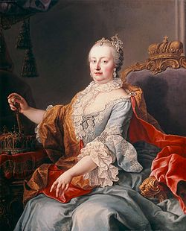

OČE: Franc I. Štefan Lotarinški, bil je lorenski in toskanski vojvoda ter rimsko-nemški cesar.

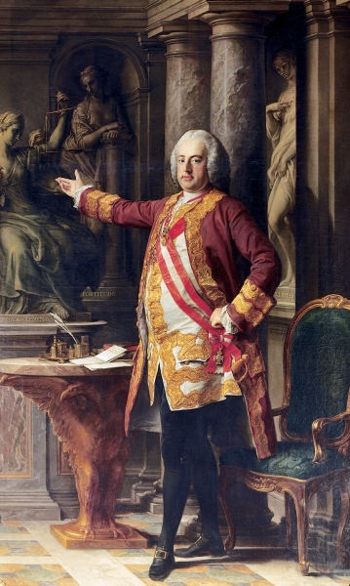

3. MOŽ IN OTROCI:

Marija Antoinetta se je poročila z moškim, ki je bil leto dni mlajši od nje; oba nista imela pojma ne o življenju ne o seksu.

Poročila se je 19. aprila 1770 na Dunaju, vendar brez navzočnosti svojega ženina.

Nadomestil ga je ženinov brat Ferdinand.

Kraljica je bila mlada, naivna, sveta okoli sebe ni razumela, bilo pa ji je všeč, da je bila v središču pozornosti.

Z Dunaja se je odpeljala v kočiji in vzela s sabo le nekaj osebnih stvari, priljubljenega psa in navodila očeta in matere.

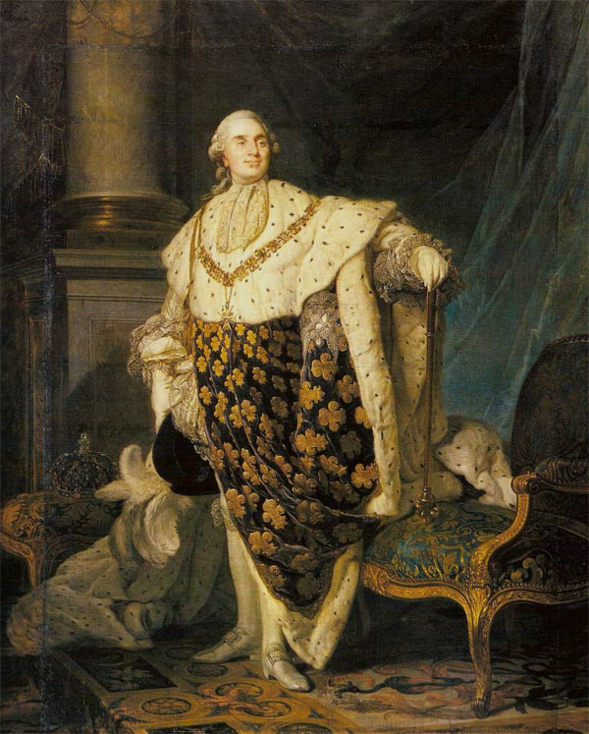

3.1 TEŽAVE V ZAKONU

A vse na žalost ni bilo v najlepšem redu. Ludvik je trpel za fimozo, zoženo kožico, zaradi česar ni mogel imeti erekcije.

Kralj se je obnašal do nje kot do dobre prijateljice. Ker je imela rada zabave, ji je enkrat na teden dovolil, da je v svojih sobanah priredila plesni večer.

Kmalu je postala zrela, pametna in razvajena. Kupovala je in si dala izdelovati klobuke, čevlje, urejati pričeske. Parižanke so jo seveda posnemale.

Imela je dva psa. Psi so hodili po sobanah, počeli, kar se jim je ljubilo, za sabo niso puščali samo dlake, marveč umazanijo, ki je nihče ni pospravljal.

Kraljica se je okusno, vendar luksuzno oblačila, kupovala drago pohištvo. S tem je skušala nadoknaditi pomanjkanje seksa. Kralj je končno odšel na operacijo in nato odhitel v kraljevsko posteljo.

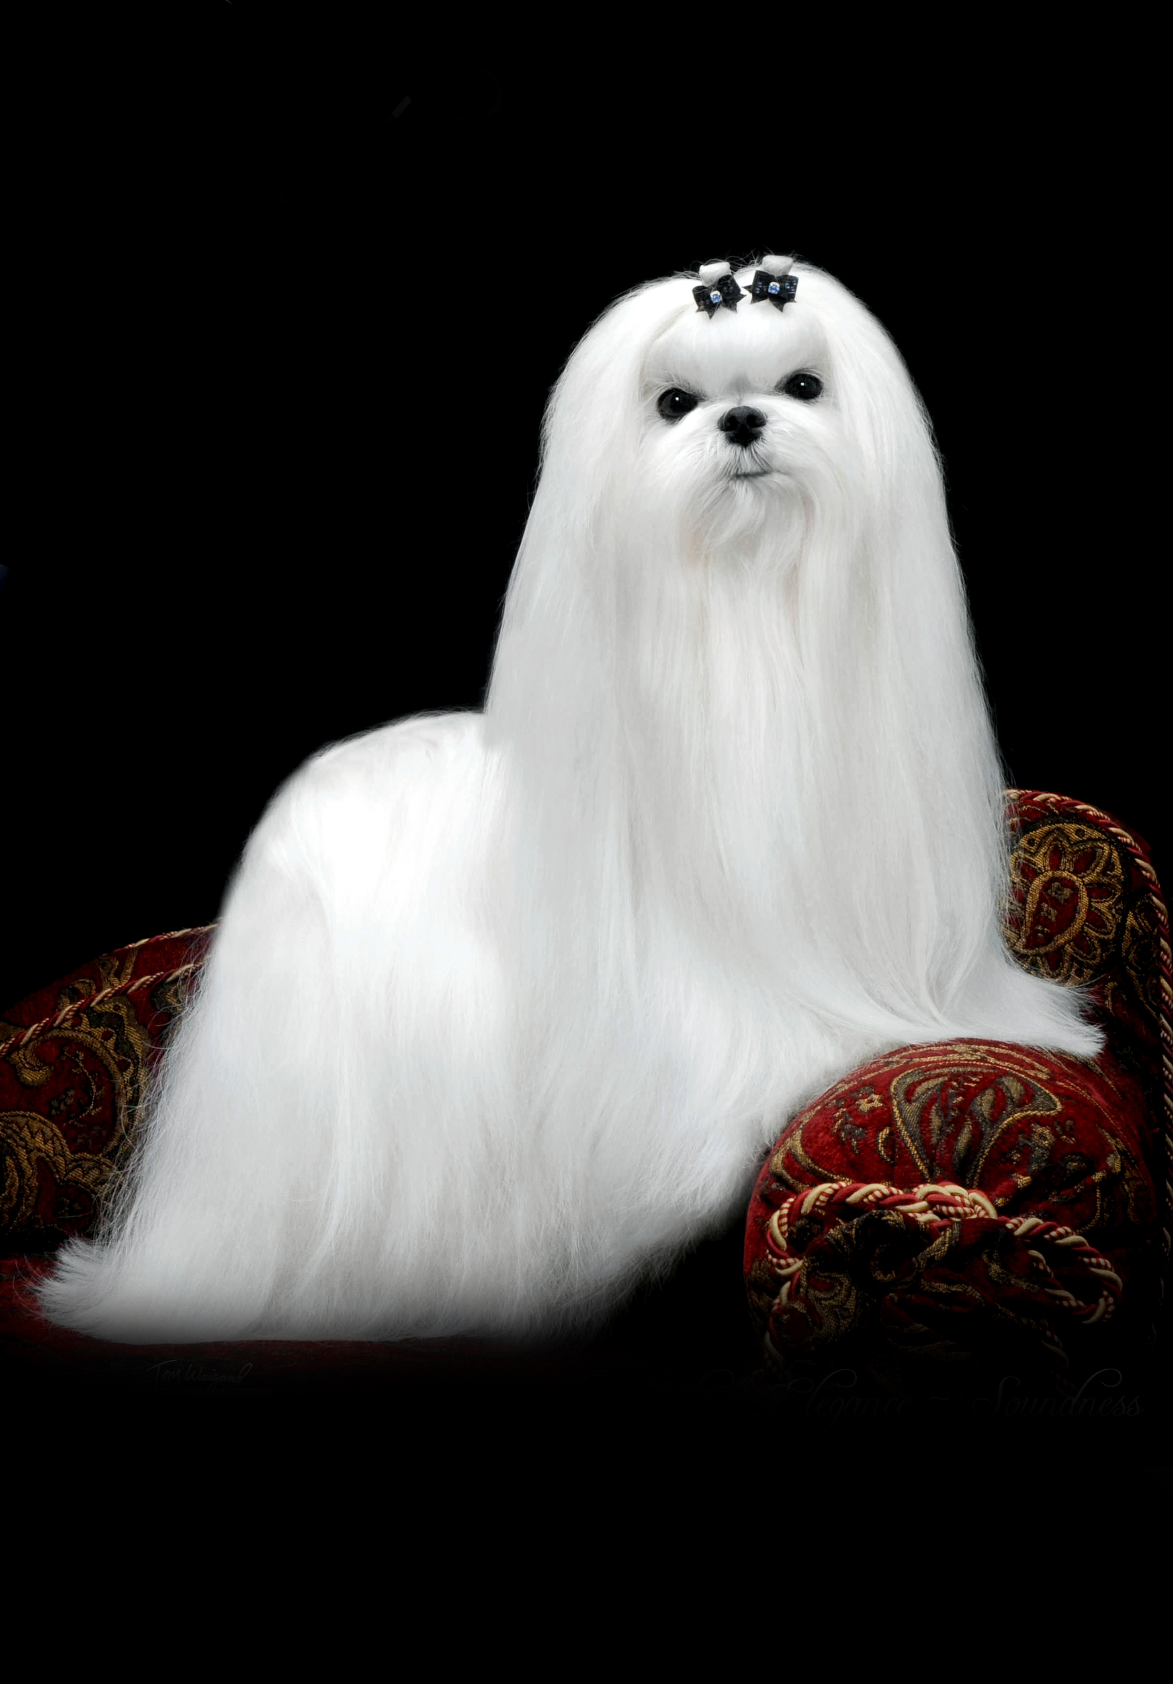

Marija je kmalu za tem res zanosila a je na žalost vseh rodila hčer.

Drugi otrok je bil sin vendar je živel samo osem let in umrl za kostno tuberkulozo.

Tretji otrok tudi sin je živel samo deset let.

Najmlajša hči pa je umrla pri enajstih mesecih.

Mnogi ljudje so bili mnenja da te otroci niso bili plod kralja temveč kraljičinega prijatelja.

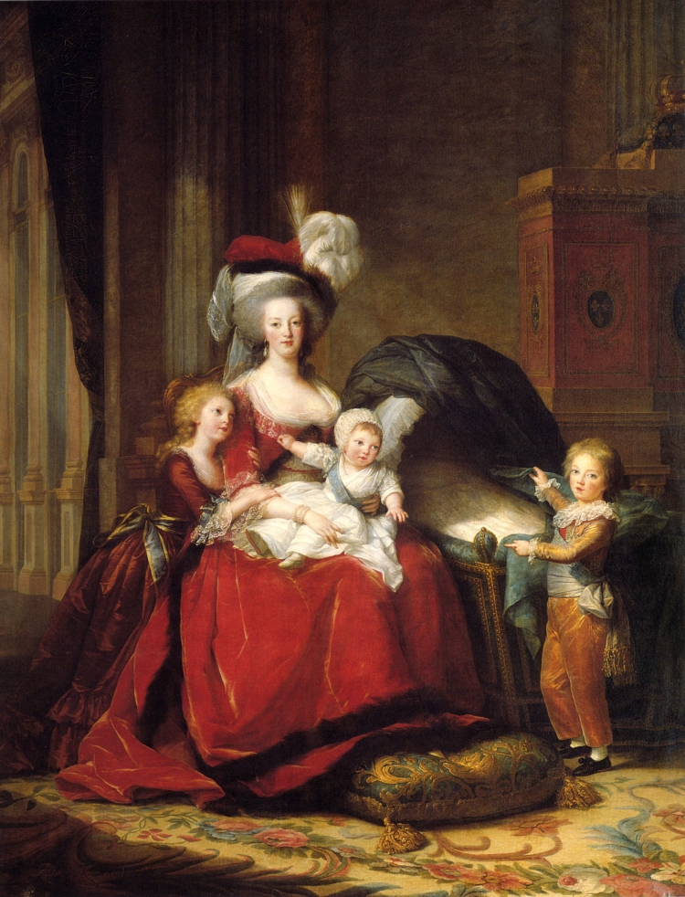

4. TEŽAVE NA DVORU

V sedemdesetih in osemdesetih letih 18. stoletja se je razvilo meščanstvo, plemstvo, aristokracija in duhovništvo pa je osiromašilo ljudstvo.

Kralj je hotel uvesti nove reforme, vendar v tem ni uspel.

Kraljica je bila tujka, obtoževali so jo za razsipnost, nezvestobo, in zapravljanje državnega premoženja. Bila je posredno vpletena v afero z ogrlico.

Kraljica je ogrlico zavrnila, ker ni imela denarja, da bi jo plačala, začel se je spor in na koncu naročene kraljevske dragocenosti ni nihče plačal. Tudi ljudje so bili ogorčeni zaradi njene potrate, saj je velike vsote denarja zapravljala tudi za hazardne igre. Parižani so bili lačni in nezadovoljni, kralj in kraljica pa sta živela v svojih gradovih, slepa in gluha za vse, kar se je dogajalo v državi. Ljudje so jo imenovali Madame Deficit, bila je kriva za vrsto denarnih neuspehov, tudi za neuspelo financiranje ameriških kolonij v boju za neodvisnost izpod Velike Britanije.

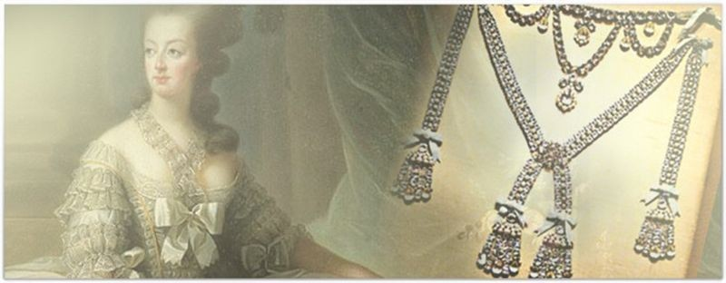

Med francosko revolucijo so kraljevsko družino preselili v palačo Tuileries. Ljudje so si jih prihajali ogledovat, kot da so v živalskem vrtu.

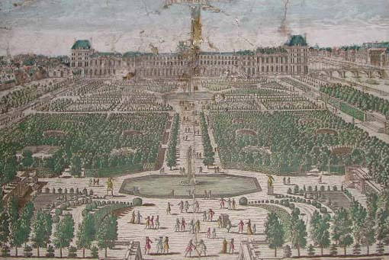

5. ZAPOR, SMRT, GILJOTINA

Kraljica Marija Antoinetta je imela prijatelja, švedskega grofa Axela Fersena, ki je bil pripravljen rešiti družino iz zapora.

Zaljubljeni Axel je organiziral pobeg, vendar so jih med potjo prepoznali, zajeli in spravili v pariški Tempel.

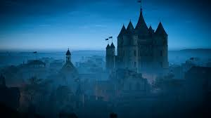

Kraljica je bila prepričana, da jih bodo rešili avstrijski in pruski vojaki.

Toda 21. januarja 1793 so odpeljali kralja iz zapora in ga obglavili. Ni se poslovil od žene, hotel jo je prikrajšati za grenko slovo.

Po moževi smrti so ji prepovedali nositi črnino in jo prepeljali v zapor Conciergerie ter obsodili za zaroto zoper Francijo.

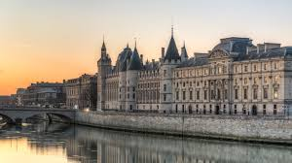

Dodelili so ji skromno celico s posteljo in špansko steno za intimne potrebe, potem so jo nekajkrat na skrival zaslišali.

Med prevozom na sodišče so bili tisti, ki so jo videli, presenečeni – ni bila prestrašena, pobita, samo bleda, sivolasa. Nosila je kraljevske diamante.

Sodišče je na vsak način hotelo narediti iz nje državno sovražnico, posebna komisija jo je hotela obsodili celo za incest z lastnim sinom, kar je bil popoln nesmisel.

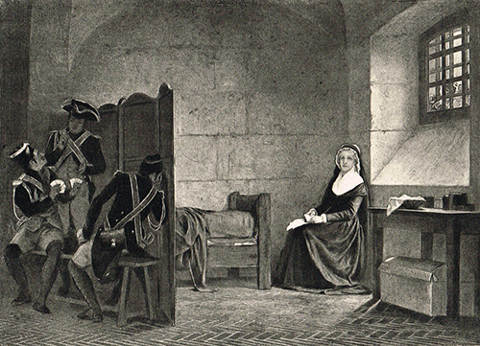

Proces se je začel 15. oktobra 1793 ob osmih zjutraj.

Obsodba je bila napisana na osmih straneh, štirideset ljudi so privedli kot priče, vendar nihče ni prinesel končnega zaključka.

Kraljica je izčrpana, vendar bistro odgovarjala na obtožbe, logično dokazovala, da ni storila tega, kar so ji očitali.

Kraljico so odpeljali iz celice ob desetih dopoldne v spremstvu štirih sodnikov in predstavnika revolucionarnega tribunala.

Bilo je nedostojno, da so ji zvezali roke na hrbtu, odrezali lase in jih pozneje vrgli v ogenj.

Bila je oblečena v bela oblačila. Ko se je vzpenjala na oder, je izgubila čevelj.

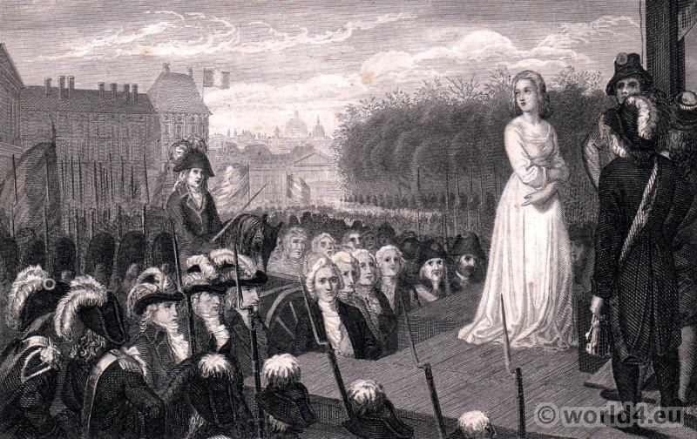

Na oder ji je pomagal krvnik (njegov oče Charles Sanson je giljotiniral njenega moža, kralja Ludvika XVI.).

Krvniku je izročila svoj žepni robec z monogramom in mu dejala:

»Obrišite giljotino, da si ne bom umazala ovratnika!«

Giljotina je padla petnajst minut po dvanajsti uri. Henri Sanson je dvignil glavo Marije Antoinette in jo pokazal ljudstvu. To je zakričalo:

»Vive la Republique! Vive la Liberte! (Naj živi republika! Naj živi svoboda!)«

Kralj in kraljica sta mnogo let pozneje našla skupni grob v grobnici v Sant-Denis na severu Pariza.

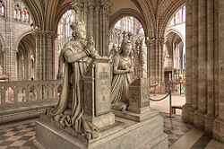

Pravijo, da je njena glava ostala na tleh, medtem ko sta odšla krvnika na kosilo.

Mlada modelarka Maria Grosholtz naj bi to izkoristila in vzela odtise za posmrtno masko.

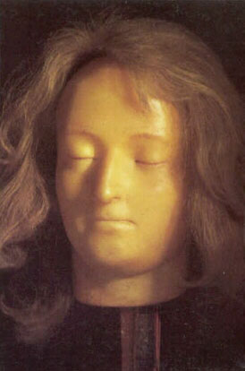

To naj bi bila pozneje znana Madam Tussand, ki ima svojo galerijo znanih figur osebnosti.

KONEC.

